TUẦN 7
TỰ NHIÊN VÀ XÃ HỘI
CHỦ ĐỀ 2: TRƯỜNG HỌC
Bài 06: TRUYỀN THỐNG TRƯỜNG EM (T1)

I. YÊU CẦU CẦN ĐẠT:
1. Năng lực đặc thù: Sau khi học, học sinh sẽ:
- Giới thiệu được một cách đơn giản về truyền thống nhà trường.
- Đặt được một số câu hỏi để tìm hiểu về truyền thống nhà trường.
- Xác định được một số nội dung tìm hiểu về truyền thống nhà trường.
2. Năng lực chung.
- Năng lực tự chủ, tự học: Có biểu hiện chú ý học tập, tự giác tìm hiểu bài để hoàn thành tốt nội dung tiết học.
- Năng lực giải quyết vấn đề và sáng tạo: Có biểu hiện tích cực, sáng tạo trong các hoạt động học tập, trò chơi, vận dụng.
- Năng lực giao tiếp và hợp tác: Có biểu hiện tích cực, sôi nổi và nhiệt tình trong hoạt động nhóm. Có khả năng trình bày, thuyết trình… trong các hoạt động học tập.
3. Phẩm chất.
- Phẩm chất nhân ái: Biết bày tỏ được tình cảm mong ước của bản thân đối với nhà trường.
- Phẩm chất chăm chỉ: Có tinh thần chăm chỉ học tập, luôn tự giác tìm hiểu bài.
- Phẩm chất trách nhiệm: Giữ trật tự, biết lắng nghe, học tập nghiêm túc.
II. ĐỒ DÙNG DẠY HỌC
- Kế hoạch bài dạy, bài giảng Power point.
- SGK và các thiết bị, học liệu phụ vụ cho tiết dạy.

III. HOẠT ĐỘNG DẠY HỌC
Hoạt động của giáo viên | Hoạt động của học sinh
1. Khởi động:
- Mục tiêu:
+ Tạo không khí vui vẻ, khấn khởi trước giờ học.
+ Kiểm tra kiến thức đã học của học sinh ở bài trước.
- Cách tiến hành:
- GV mở bài hát “Em yêu trường em” để khởi động bài học.  + GV nêu câu hỏi: trong bài hát nói về những ai?  + Tác giả bài hát đã viết bạn nhỏ cặp sách đến trường như thế nào?  - GV Nhận xét, tuyên dương.  - GV dẫn dắt vào bài mới | - HS lắng nghe bài hát.  + Trả lời: bạn thân, cô giáo  + Trả lời: Trong muôn vàn yêu thương.  - HS lắng nghe.
2. Khám phá:
- Mục tiêu:
+ Xác định được một số nội dung tìm hiểu về truyền thống nhà trường.
+ Chọn được một trong số các nội dung để tìm nguyên nhân truyền thống nhà trường.
+ Đặt được câu hỏi để tìm về nội dung đã chọn và lập kế hoạch để thu thập thông tin trả lời cho các câu hỏi.
- Cách tiến hành:
Hoạt động 1. Đề xuất nội dung tìm hiểu về truyền thống nhà trường. (làm việc nhóm)  - GV mời HS đọc yêu cầu đề bài.  - GV chia sẻ bức tranh và nêu yêu cầu. Sau đó mời học sinh quan sát và trình bày kết quả.  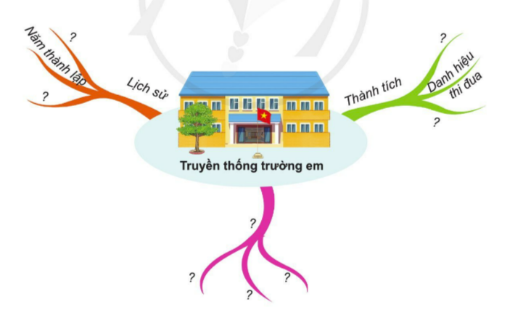  - GV mời các HS khác nhận xét.  - GV nhận xét chung, tuyên dương các đề xuất của HS. | - 1 Học sinh đọc yêu cầu bài  - HS hoành thành bài trong nhóm  - Đại diện nhóm thu thập kết quả từ các thành viên các ý kiến, đề xuất nội dung để tìm hiểu truyền trống nhà trường:  - Đại diện nhóm trình bày  - HS nhận xét ý kiến của bạn.  - Lắng nghe rút kinh nghiệm.
Hoạt động 2. Lựa chọn nội dung và lập kế hoạch tìm hiểu truyền thống nhà trường. (làm việc nhóm )  - GV mời HS đọc yêu cầu đề bài. 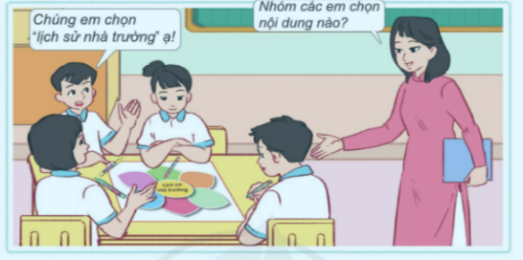  - GV YC các nhóm cùng thảo luận để lựa chọn một trong các nội dung đã được đề xuất để tìm hiểu truyền thống nhà trường.  - GV hướng dẫn các nhóm thực hiện, các nhóm truyền thống khác nhau:  - GV hướng dẫn các nhóm các đặt các câu hỏi như:  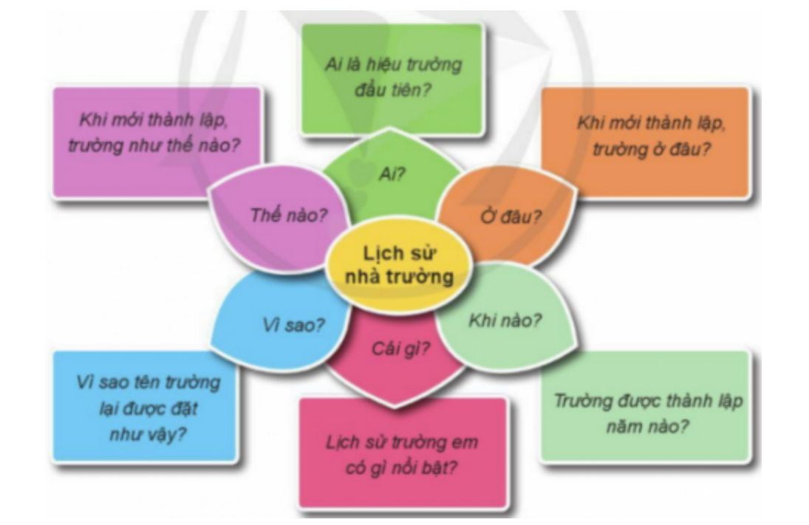  - Nhóm trưởng phân công các thành viên trong nhóm điền thông tin vào phiếu.  - GV mời các nhóm khác nhận xét.  - GV nhận xét chung, tuyên | - 1 Học sinh đọc yêu cầu bài  - Học sinh đọc yêu cầu bài và tiến hành thảo luận lựa chọn nội dung:  + Chọn một nội dung để tìm hiểu về truyền thống trường em: Lịch sử nhà trường  - Đại diện các nhóm trình bày:  Các câu hỏi như:  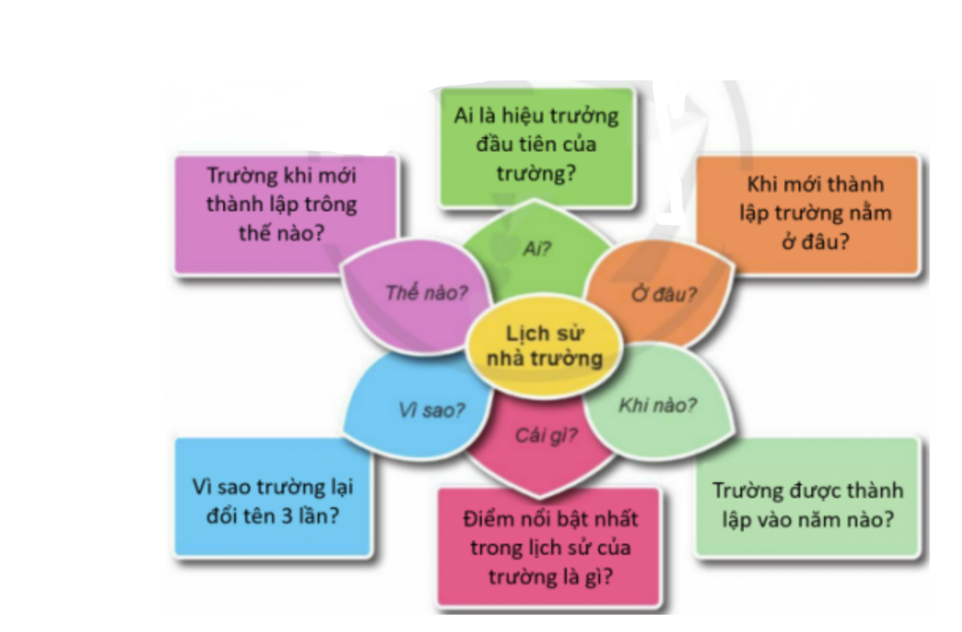  - Đại diện các nhóm nhận xét.
3. Luyện tập:
- Mục tiêu:
+ Thu thập thông tin về những nội dung được phân công.
+ Ghi chép lại những thông tin đã sưu tầm được.
- Cách tiến hành:
Hoạt động 3. Thực hiện các việc làm để thu thập các thông tin về truyền thống nhà trường.(Làm việc nhóm 2)  - GV mời HS đọc yêu cầu đề bài.  - GV HD hs thu thập thông tin theo mẫu theo nhóm 2.  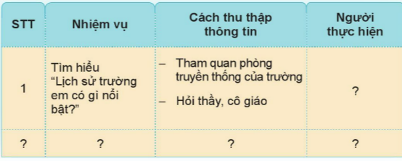  - HD học sinh những lưu ý khi đi thu thập thông tin.  - Báo cáo thu thập vào tiết 2. | - 1 HS đọc yêu cầu bài.  - Học sinh chia nhóm 2, đọc yêu cầu bài và tiến hành tìm hiểu thu thập thông tin.  - HS lắng nghe.  - Lắng nghe.
4. Vận dụng.
- Mục tiêu:
+ Củng cố những kiến thức đã học trong tiết học để học sinh khắc sâu nội dung.
+ Vận dụng kiến thức đã học vào thực tiễn.
+ Tạo không khí vui vẻ, hào hứng, lưu luyến sau khi học sinh bài học.
- Cách tiến hành:
- HS nhắc lại nội dung bài.  - Nhận xét giờ học.  - Nhắc nhở học sinh chuẩn bị thu thập thông tin để báo cáo vào giờ học sau. | - HS nhắc lại.  - HS lắng nghe.
IV. ĐIỀU CHỈNH SAU BÀI DẠY:
.......................................................................................................................................
.......................................................................................................................................
.......................................................................................................................................
-----------------------------------------------------------------------

TỰ NHIÊN VÀ XÃ HỘI
CHỦ ĐỀ 2: TRƯỜNG HỌC
Bài 06: TRUYỀN THỐNG TRƯỜNG EM (T2)

I. YÊU CẦU CẦN ĐẠT:
1. Năng lực đặc thù: Sau khi học, học sinh sẽ:
- Nêu được những việc làm thể hiện tình cảm , sự gắn bó của bạn Hà và bạn An với họ hàng nội, ngoại.
- Bày tỏ được tình cảm, sự gắn bó của bản thân với họ hàng, nội, ngoại.
- Đưa ra được cách ứng xử thể hiện tình cảm, sự gắn bó với những người họ hàng.
2. Năng lực chung.
- Năng lực tự chủ, tự học: Có biểu hiện chú ý học tập, tự giác tìm hiểu bài để hoàn thành tốt nội dung tiết học.
- Năng lực giải quyết vấn đề và sáng tạo: Có biểu hiện tích cực, sáng tạo trong các hoạt động học tập, trò chơi, vận dụng.
- Năng lực giao tiếp và hợp tác: Có biểu hiện tích cực, sôi nổi và nhiệt tình trong hoạt động nhóm. Có khả năng trình bày, thuyết trình… trong các hoạt động học tập.
3. Phẩm chất.
- Phẩm chất nhân ái: Có biểu hiện yêu quý những người trong gia đình, họ hàng, biết nhớ về những ngày lễ trọng đại của gia đình.
- Phẩm chất chăm chỉ: Có tinh thần chăm chỉ học tập, luôn tự giác tìm hiểu bài.
- Phẩm chất trách nhiệm: Giữ trật tự, biết lắng nghe, học tập nghiêm túc. Có trách nhiệm với tập thể khi tham gia hoạt động nhóm.
II. ĐỒ DÙNG DẠY HỌC
- Kế hoạch bài dạy, bài giảng Power point.
- SGK và các thiết bị, học liệu phụ vụ cho tiết dạy.

III. HOẠT ĐỘNG DẠY HỌC
Hoạt động của giáo viên | Hoạt động của học sinh
1. Khởi động:
- Mục tiêu:
+ Tạo không khí vui vẻ, khấn khởi trước giờ học.
+ Kiểm tra kiến thức đã học của học sinh ở bài trước.
- Cách tiến hành:
- GV mở bài hát “Mái trường mến yêu” để khởi động bài học.  - GV dẫn dắt vào bài mới | - HS nghe và hát cùng.
2. Luyện tập:
- Mục tiêu:
+ Hình thành kĩ năng phân tích, tổng hợp.
+ Trình bày được kết quả thu thập thông tin tìm hiểu truyền thống nhà trường.
- Cách tiến hành:
Hoạt động 1. Xử lý kết quả thu thập thông tin (làm việc nhóm)  - Mời từng cá nhân báo cáo kết quả quan sát và ghi chép của nhóm mình trong nhóm.  - YC nhóm trưởng điều khiển các bạn trong nhóm thảo luận  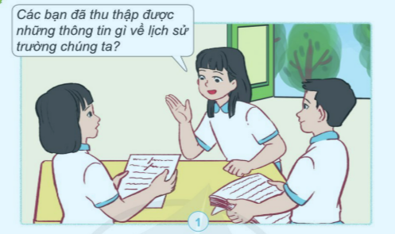  - YC thảo luận lựa chọn các thông tin phù hợp với nội dung nhóm đã lựa chọn.  - Mời các nhóm trình bày kết quả tìm hiểu về truyền thống nhà trường trên giấy A0.  Hoạt động 5: Báo cáo kết quả.  - GV mời các nhóm báo cáo trình bày về kết quả của nhóm mình.  - Mời các nhóm khác nhận xét.  - Gv đặt câu hỏi:  + Em ấn tượng nhất với thông tin nào về truyền thống nhà trường? Vì sao?  + Hãy nói về tình cảm hoặc mong ước của em đối với nhà trường.  - Mời HS nhận xét.  - GV nhận xét tuyên dương các nhóm. | - Từng cá nhân trình bày trình bày.  - HS thảo luận.  - HS lựa chọn thông tin phù hợp.  - Các nhóm trình bày trang trí trên giấy A0  - Đại diện các nhóm giới thiệu kết quả tìm hiểu về truyền thống nhà trường của nhóm mình qua các nội dung đã lựa chọn.  - Các nhóm khác nhận xét, góp ý.  + HS trả lời theo suy nghĩ riêng.  + Em rất yêu quý và tự hào khi được học tập tại trường.  - HS nhận xét.
4. Vận dụng.
- Mục tiêu:
+ Củng cố những kiến thức đã học trong tiết học để học sinh khắc sâu nội dung.
+ Vận dụng kiến thức đã học vào thực tiễn.
+ Tạo không khí vui vẻ, hào hứng, lưu luyến sau khi học sinh bài học.
- Cách tiến hành:
- GV tổ chức trò chơi “Ai nhanh-Ai đúng”: GV nêu câu hỏi về truyền thống lịch sử nhà trường.  + Ngôi trường e đang học có tên là gì?  + Ngôi trường được xây dựng vào năm nào?  + Ngôi trường nằm ở địa chỉ nào?  - GV đánh giá, nhận xét trò chơi.  - Nhận xét sau tiết dạy, dặn dò về nhà. | - HS lắng nghe luật chơi.  - Học sinh tham gia chơi:  + Đó là trường Tiểu học.....  + Năm.......  + Khu .... xã.......huyện.....tỉnh.
IV. ĐIỀU CHỈNH SAU BÀI DẠY:
.......................................................................................................................................
.......................................................................................................................................
.......................................................................................................................................

---------------------------------------------------------------------

